На страни 52 у радним свескама ученици ће урадити задатак „Нађи Роднија“. Треба да пронађу Роднија, да нацртају и обоје три предмета које носи. (Родни се налази на странама 49, 52 и 54, а носи сапун, четку за косу и пешкир)
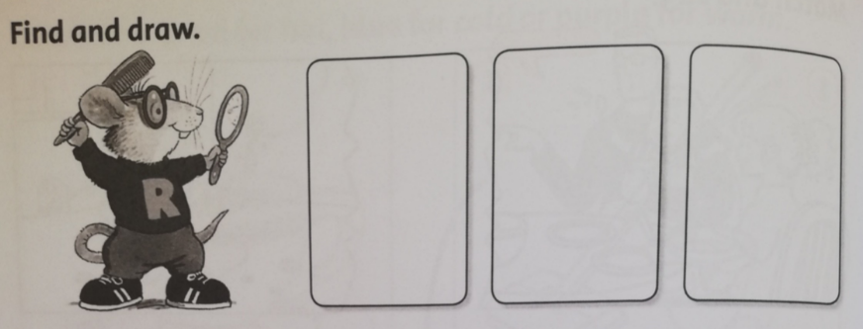
У следећем задатку ученици ће покушати да се сете назива предмета из купатила које смо научили у овој области. Ако умеју да изговоре све називе, обојиће кућицу са десне стране.
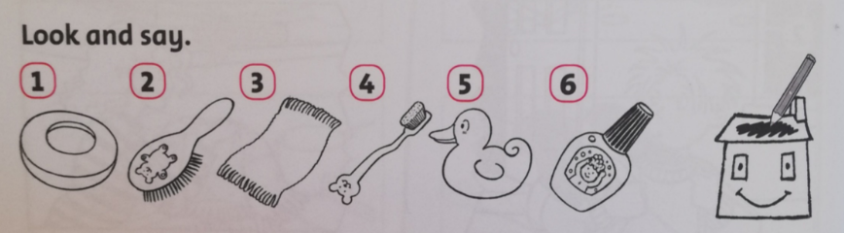
У трећем реду, Спајк и Руби говоре о активностима у купатилу. Треба да упишу број код одговарајуће слике:
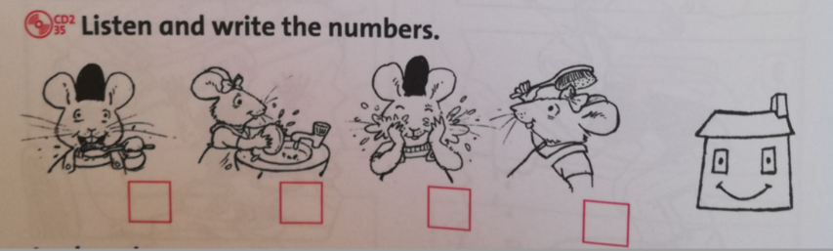
1. Ruby: Every day, I wash my hands. ( Сваког дана перем руке)
2. Spike: Every day, I wash my face. ( Сваког дана се умивам )
3. Ruby: I brush my hair. ( Ја се чешљам )
4. Spike: And I brush my teeth. ( А ја перем зубе )
( Дакле, редослед бројева у квадратићима биће 4, 1, 2, 3 )

У последњем реду налазе се Спајк и Руби који питају једно друго Can you..? ( Умеш / Можеш ли...?).
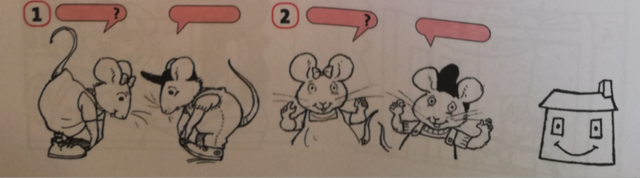
1.слика - Руби пита Спајка:
Can you touch your toes? (Можеш ли да додирнеш прсте на ногама?),
а Спајк каже: No, I can’t. ( Не, не могу.)
2.слика - Руби пита:
Can you click your fingers? ( Умеш ли да пуцкеташ прстима? )
Yes, I can. ( Да, умем.)

На страни 53 ученици треба да пронађу одговарајуће место за сваки стикер са последње стране
( Тата – шампон, Џек – четкица за зубе, мама – пешкир, Ото – паткица, Руби – сапун, Поли – четка за косу ). Када залепе све стикере, ученици ће обојити све слике.
Све речи, приче и песме које смо учили у овој области, ученици могу чути и провежбати на следећим линковима:
Речи: https://elt.oup.com/student/happyhouse/level1/picturedictionary_01/picturedictionary_01_06?cc=rs&selLanguage=en
Песме:
https://elt.oup.com/student/happyhouse/level1/songsandchants_01/songsandchants_01_06/?cc=rs&selLanguage=en
Прича:
https://elt.oup.com/student/happyhouse/level1/stories_01/story_06?cc=rs&selLanguage=en
Вежбање кроз игру:
https://elt.oup.com/student/happyhouse/level1/games_01/games_01_06/?cc=rs&selLanguage=en

БУДИТЕ ДОБРО И ОСТАНИТЕ КОД КУЋЕ

